Винник Олександр КН-920В

**ПЛАНУВАННЯ ІГРОВОЇ СЦЕНИ З АНІМАЦІЙНИМИ ОБ’ЄКТАМИ ТА ЕФЕКТАМИ ЧАСТИНОК**

**Лабораторна робота №6**

**Мета роботи:** навчитися планувати наявність та взаємодію між ігрові об’єктами з анімацією та ефектами частинок у середовищі Unity.

**Хід роботи**

1.Створення нового проекту



Рисунок 1. Створення нового поекту

2.Встановлення ассету UnityTechnologies

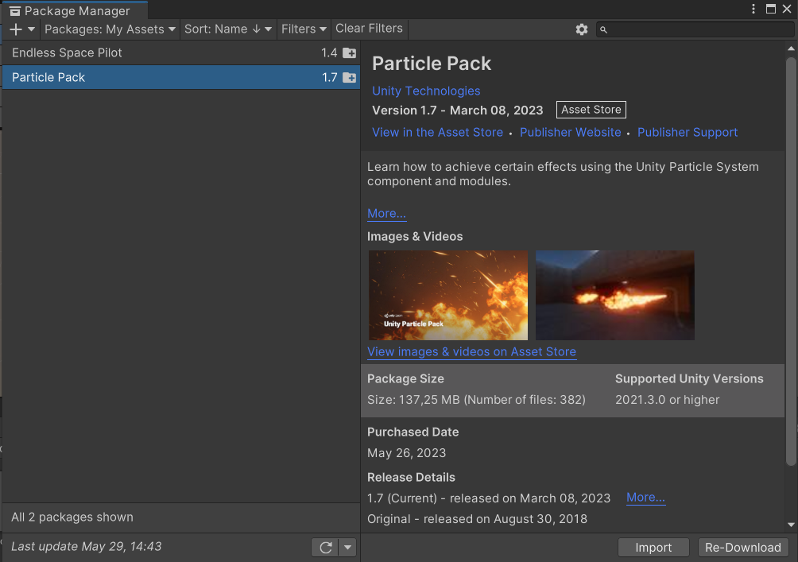

Рисунок 2. Встановлення UnityTechnologies

3.Перелік вибраних елементів

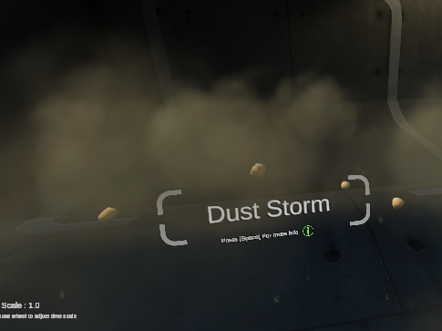

Рисунок 3. Пиловий шторм

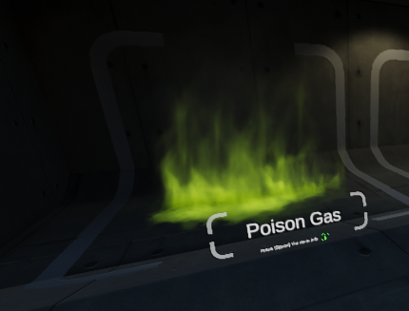

Рисунок 4. Ядовитий газ

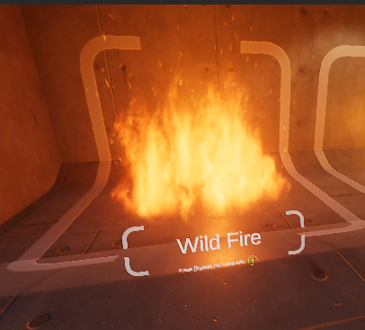

Рисунок 5.Дике полум’я

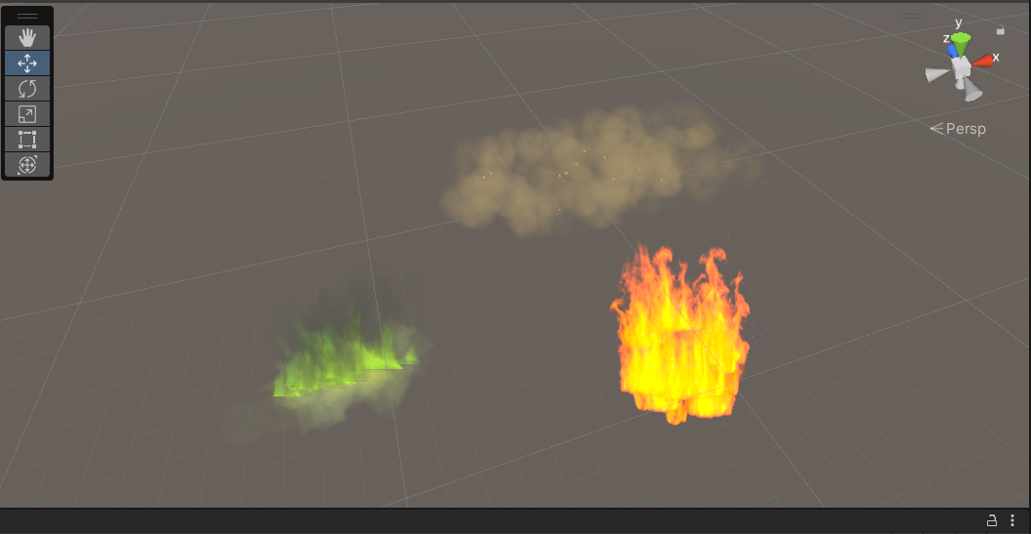

Рисунок 6. Розташування вибраних елементів у моїй сцені

**Висновок:** навчилися планувати наявність та взаємодію між ігрові об’єктами з анімацією та ефектами частинок у середовищі Unity.